Міністерство освіти і науки України

Національний університет «Львівська політехніка»

Інститут комп’ютерних наук та інформаційних технологій

Кафедра автоматизованих систем управління



**Звіт**

до виконаної лабораторної роботи №2

з дисципліни

“Моделювання процесів і смарт-систем”

на тему:

«Моделювання динамічних систем»

Виконав:

студент групи ОІ-32

Крайник Артем

Прийняв:

Мельник Р.В.

Львів – 2025

Мета: Оволодіння методами комп’ютерного моделювання динамічних систем, що описуються системами звичайних диференціальних рівнянь (ЗДР). Набути навички застосування чисельних методів Рунге-Кутта для розв’язування систем ЗДР.

Хід роботи

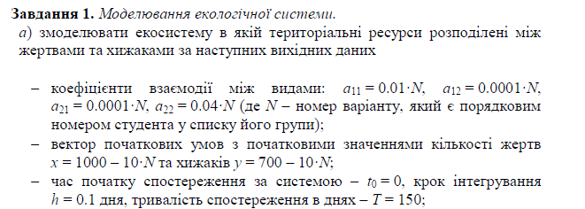

Моделювання екологічної системи:

Маємо систему рівнянь Лотки-Вольтери:

$\left\{\begin{aligned}\frac{dx}{dt}= a_{11}x- a_{12}xy \\ \frac{dy}{dt}= a_{21}xy- a_{22}x\end{aligned}\right.$,де:  
x — кількість жертв (наприклад, зайців)

y — кількість хижаків (наприклад, вовків)

x`, y` – похідні за часом змінних, відповідно, x і y, тобто швидкості зміни цих

видів

$a_{11}=0,12$, $a_{12}=0,0012$, $a_{21}=0,0012$, $a_{22}=0,48$– коефіцієнти взаємодії між видами

Початкові умови: x(0) = 880, y(0) = 580

Часові параметри: $t_{0}=0$, h = 0.1, T = 150

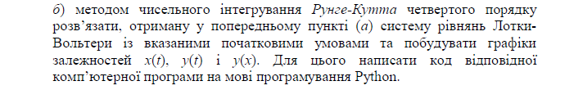

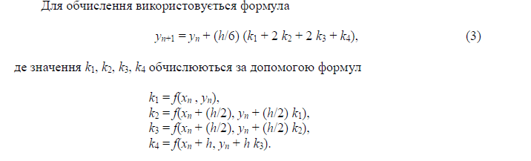

Результати

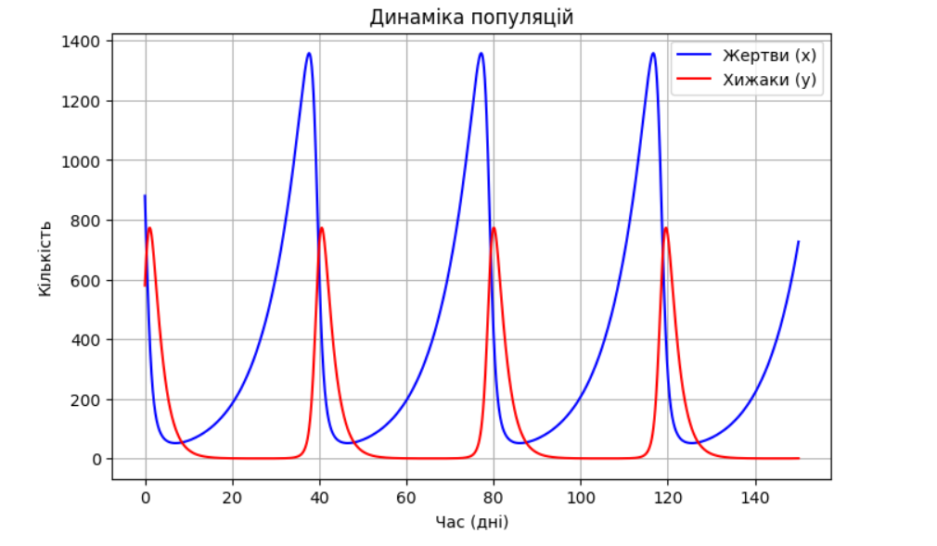

Рисунок 1 Динаміка популяції (графік залежності хижаків та жертв)

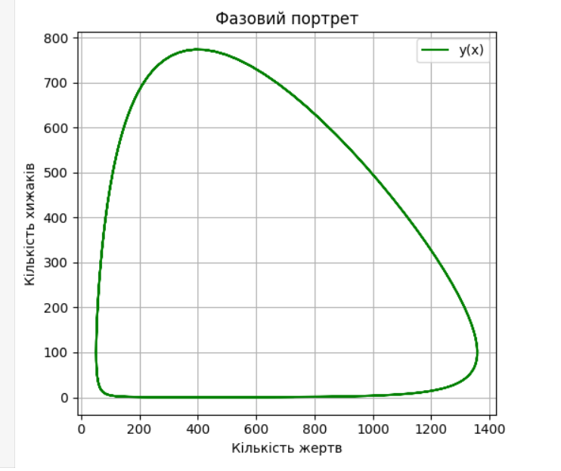

Рисунок 2 Фазовий портрет системи

Щодо динаміки популяцій графік показує циклічну зміну чисельності популяцій жертв (синя ліня) та хижаків (червона лінія). Популяція жертв зростає, коли кількість хижаків низька, коли кількість жертв зростає – хижаки мають більше їсти, тому відповідно їх популяція починає зростати. Пізніше, хижаків стає забагато, їжі (жертв) менше, і відповідно хижаків стає менше.

Щодо фазового портрету - він показує залежність кількості хижаків від кількості жертв. Наша лінія (крива) замкнута, бо це циклічна система. Популяції хижаків і жертв безперервно змінюються відповідно між видами.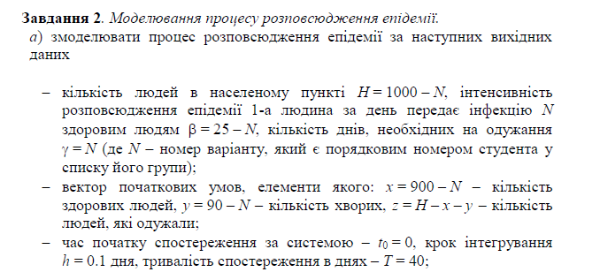

Маємо систему рівнянь, що описують процес епідемії:

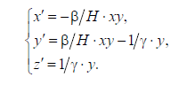, де:

x(t) – кількість здорових людей

y(t) – кількість хворих людей

z(t) – кількість людей, які одужали

H = 988, $β=13$, $γ=12$

Початкові умови: x(0) = 888, y(0) = 78, z(0) = 22

Часові параметри: $t_{0}=0$, h = 0.1, T = 40

Результат

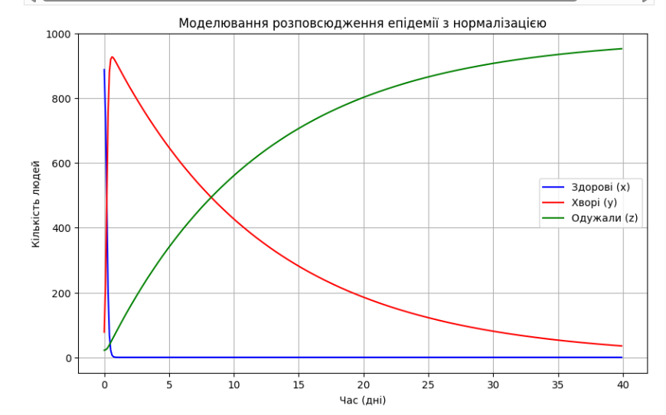

Рисунок 3 Результат моделювання епідемії

Наприкинці моделювання вся популяція або перехворіла й одужала. Після досягнення піку інфекції вірус спадає через одужання. Графік відповідає класичній SIR-моделі епідемії, яка демонструє типовий сценарій зараження вірусом з імунітетом після одужання.

Висновок: у ході виконання лабораторної роботи було досліджено методи комп’ютерного моделювання динамічних систем, що описуються системами звичайних диференціальних рівнянь (ЗДР). Було реалізовано чисельний метод Рунге-Кутта для розв’язання цих рівнянь та проаналізовано отримані результати. Було змодельовано дві різні динамічні системи: екологічну систему хижак-жертва та систему поширення епідемії. Отримані результати підтвердили теоретичні очікування та продемонстрували можливості комп’ютерного аналізу складних процесів у біологічних та соціальних системах.